Договор поставки № …-ЭМ

пгт имени Свердлова «___» ______2026 г.

…, именуемое в дальнейшем «Поставщик», в лице …, действующего на основании …, с одной стороны, и
Муниципальное общеобразовательное учреждение «Средняя общеобразовательная школа «Свердловский центр образования» (МОУ «СОШ «Свердловский ЦО»), именуемое «Заказчик», в лице Директора Медведевой Татьяны Викторовны, действующего на основании Устава, с другой стороны, вместе именуемые «Стороны», с соблюдением требований Гражданского кодекса Российской Федерации и Федерального закона от 05.04.2013 № 44-ФЗ «О договорной системе в сфере закупок товаров, работ, услуг для обеспечения государственных и муниципальных нужд» (далее - Федеральный закон о договорной системе), заключили настоящий договор по результатам определения Поставщика в электронном магазине Ленинградской области (Заявка на закупку АЦК Госзаказ № 4793, Закупка ЭМ ЛО № …) (далее по тексту Договор) о нижеследующем:
1.ПРЕДМЕТ ДОГОВОРА
1.1. Поставщик обязуется выполнить поставку товара (далее - Товар), в соответствующем качестве, количестве, комплектности, ассортименте, с соответствующими техническими характеристиками, указанным в Спецификации (Приложение №1 к настоящему Договору) и Техническими характеристиками (Приложение №2 к настоящему договору), а Заказчик обязуется оплатить и принять данный Товар.
1.2. Поставка Товара осуществляется в течение 30 календарных дней с даты подписания настоящего Договора. Возможна досрочная поставка Товара.
1.3. Поставщик гарантирует, что передаваемый Товар является новым, ранее не использованным, не восстановленным, без дефектов и повреждений, не является предметом спора или залога, не находится под арестом и свободен от прав третьих лиц.
1.4. ИКЗ: 263470301264947030100100010000000244 (п5 ч.1 ст. 93 ФЗ от 05.04.2013 № 44-ФЗ).
2. ЦЕНА ДОГОВОРА
2.1. Цена настоящего Договора составляет … руб. (…), в том числе НДС …/ НДС не облагается.
2.2. В цену настоящего Договора включены все расходы на транспортировку, разгрузку, установку, уплату налогов, сборов и других обязательных платежей, иные расходы, связанные с выполнением требований настоящего Договора.
2.3. Оплата товара производится Заказчиком в течение 7 (семи) календарных после подписания акта-приема товара, на основании счета, товарной накладной или универсального передаточного документа.
3. СРОКИ И УСЛОВИЯ ПОСТАВКИ
3.1. Поставка Товара осуществляется в сроки согласно п. 1.2. настоящего Договора.
3.2. Приемка Товара по качеству, количеству, комплектности, ассортименту, техническим характеристикам осуществляется Заказчиком в течении 3 (трех) календарных дней с момента получения Товара.
4. КАЧЕСТВО ТОВАРА
4.1. Качество поставляемого Товара должно соответствовать требованиям ГОСТ (ОСТ, ТУ), устанавливающим требования к качеству Товара, и требованиям, указанным в Спецификации (Приложение №1 к настоящему Договору).
4.2. В случае передачи Товара ненадлежащего качества либо с несоответствующими техническими характеристиками, Заказчик вправе по своему выбору потребовать:
4.2.1. Безвозмездного устранения недостатков либо замены Товара в течение 5 (пяти) рабочих дней после извещения Поставщика Заказчиком (по телефону, либо по факсу, либо по e-mail).
4.2.2. Возмещения своих расходов на устранение недостатков Товара.
4.3. В случае существенного нарушения требований к качеству Товара (обнаружения неустранимых недостатков, которые не могут быть устранены без несоразмерных расходов или затрат времени, или выявляются неоднократно, проявляются вновь после их устранения и других подобных недостатков) Заказчик вправе по своему выбору:
4.3.1. Отказаться от исполнения настоящего Договора и потребовать возврата уплаченной денежной суммы.
4.3.2. Потребовать замены Товара ненадлежащего качества либо с несоответствующими техническими характеристиками на Товар, соответствующий требованиям настоящего Договора и техническим характеристикам, указанным в Спецификации (Приложение №1 к настоящему Договору).
4.4. Поставщик отвечает за недостатки Товара, если не докажет, что недостатки Товара возникли после его передачи Заказчику, вследствие нарушения Заказчиком инструкции по эксплуатации и хранению Товара, либо действий третьих лиц, либо непреодолимой силы.
5. АССОРТИМЕНТ ТОВАРА
5.1. В случае, если Поставщик при осуществлении поставки передал Товар в ассортименте, не соответствующем условиям настоящего Договора, Заказчик вправе:
5.1.1. Отказаться от принятия Товара полностью или в части и потребовать возврата денежной суммы, уплаченной за не принятую часть Товара.
5.1.2. Потребовать заменить Товар, не соответствующий условию об ассортименте, предусмотренном настоящим Контрактом на Товар, соответствующий ассортименту в течение 5 (пяти) рабочих дней с момента уведомления Поставщика Заказчиком (по телефону либо по факсу, либо по e-mail).
6.ТАРА И УПАКОВКА
6.1. Поставщик осуществлять поставку Товара в оригинальной, защитной, заводской упаковке, обеспечивающей сохранность Товара при транспортировке, при погрузо-разгрузочных работах к конечному месту поставки, а также в процессе хранения поставляемого Товара.
6.2. Упаковка Товара должна соответствовать требованиям ГОСТа.
6.3. Поставщик несет материальную ответственность перед Заказчиком за повреждение Товара вследствие ненадлежащей упаковки, в соответствие с действующим законодательством на территории Российской Федерации
6.4. В случае передачи Товара в ненадлежащей упаковке, поврежденной упаковке или без нее, Заказчик вправе потребовать от Поставщика заменить испорченный Товар, в следствии повреждения упаковки, обеспечивающей сохранность Товара при транспортировке, при погрузо-разгрузочных работах, а также в процессе хранения поставляемого Товара.
7. ГАРАНТИИ КАЧЕСТВА
7.1. Поставщик гарантирует, что поставленный Товар является новым, ранее не использованным, не восстановленным, без дефектов и повреждений.
7.2. На Товар устанавливается гарантийный срок: 12 (двенадцать) месяцев с даты подписания Заказчиком товарной накладной.
7.3. В период гарантийного срока Поставщик обязан за свой счет и своими силами проводить устранение дефектов, недостатков, осуществлять замену Товара в соответствии с требованиями действующего законодательства Российской Федерации.
7.4. Претензии по скрытому браку принимаются Поставщиком в течение всего гарантийного срока.
8. СДАЧА-ПРИЕМКА ТОВАРА
8.1. Приемка Товара по качеству, количеству, комплектности, ассортименту, техническим характеристикам осуществляется Заказчиком в присутствии представителя Поставщика.
8.2. При приемке поставленного Товара Заказчик проверяет его соответствие сведениям, указанным в Спецификации (Приложение № 1 к настоящему Договору), в сопроводительных документах, товарных накладных по наименованию, количеству, качеству, комплектности, ассортименту, техническим характеристикам, требованиям к упаковке.
8.3. Заказчик должен принять поставленный Товар, за исключением случаев, когда он вправе потребовать замены Товара, возврата Товара или потребовать возврата уплаченной денежной суммы.
8.4. Заказчик обязан (по телефону либо по факсу, либо по e-mail) известить Поставщика о нарушении им исполнения условий настоящего Контракта, в части качества, количества, комплектности, ассортимента, технических характеристик в течение 5 (пяти) рабочих дней с момента осуществления поставки Товара.
8.5. В случае, когда при визуальном осмотре и подсчете Товара в процессе его приема-передачи будет обнаружено несоответствие качества, количества, комплектности, ассортимента, технических характеристик или брак Товара, Заказчиком в присутствии представителя Поставщика делаются соответствующие отметки в товарной накладной и акте приема-передачи основных средств, а также Сторонами подписывается акт о браке/недостаче. Поставщик обязан заменить, до поставить Товар в течение 14 (четырнадцати) рабочих дней с момента подписания акта о браке/недостаче.
9. ОТВЕТСТВЕННОСТЬ СТОРОН
9.1. Стороны несут ответственность по настоящему Договору в соответствии с действующим законодательством Российской Федерации.
9.2. В случае нарушения Поставщиком сроков поставки Товара, сроков замены некачественного Товара, недопоставку Товара Поставщик выплачивает Заказчику пени в размере 0,1% от суммы Договора за каждый день просрочки, за каждый случай нарушения в отдельности.
9.3. В случае нарушения Заказчиком сроков оплаты Товара, выплачивает Поставщику пени в размере 0,1% от суммы Договора за каждый день просрочки.
9.4. Уплата пени (неустойки) за просрочку или иное ненадлежащее исполнение обязательств по Договору, не освобождает Стороны от исполнения этих обязательств по Договору.
9.5. Уплата штрафных санкций за нарушение обязательств по Договору производится на основании претензии путем перечисления денежных средств на расчетный счет.
10. ОБСТОЯТЕЛЬСТВА НЕПРЕОДОЛИМОЙ СИЛЫ
10.1. Стороны освобождаются от ответственности за полное или частичное неисполнение обязательств по настоящему Договору, если это неисполнение явилось следствием обстоятельств непреодолимой силы, возникших после подписания настоящего Договора в результате событий чрезвычайного характера (наводнение, пожар, землетрясение, террористические акты, военные действия), наступление которых сторона, не выполнившая обязательства, не могла ни предвидеть, ни предотвратить. Надлежащим доказательством наступления таких обстоятельств и их продолжительности являются надлежащие справки и иные документы соответствующих государственных органов. Сторона, для которой возникла невозможность исполнения обязательства, должна известить другую сторону в письменном виде в течение 3-х рабочих дней с момента наступления данных обстоятельств.
10.2. При невозможности исполнения настоящего Договора в течение 1 (одного) месяца с момента возникновения форс-мажорных обстоятельств настоящий Договор может быть расторгнут по соглашению Сторон.
11. ПОРЯДОК РАССМОТРЕНИЯ СПОРОВ
11.1. Все споры, возникающие в связи с исполнением настоящего Договора, Стороны пытаются решить путем переговоров, если договоренность не достигнута, спор подлежит рассмотрению Арбитражным судом города Санкт-Петербурга и Ленинградской области.

12. РАСТОРЖЕНИЕ ДОГОВОРА
12.1. Расторжение настоящего Договора допускается исключительно по соглашению сторон или решению суда по основаниям, предусмотренным гражданским законодательством.
12.2. Сторона, решившая расторгнуть настоящий Договор, направляет письменное уведомление другой стороне в срок 5 (пять) рабочих дней до предлагаемого срока расторжения настоящего Договора. Настоящий Договор расторгается в установленном законом порядке.
13.ПРОЧИЕ УСЛОВИЯ
13.1. Настоящий Договор вступает в силу с момента его подписания Сторонами и действует до 31.12.2026 г.
13.2. Все изменения и дополнения к настоящему Договору действительны лишь в том случае, если они совершены в письменной форме и подписаны Сторонами. Дополнительные соглашения являются неотъемлемой частью настоящего Договора.
13.3. В случае изменения адреса либо иных реквизитов Стороны обязаны уведомить об этом друг друга в письменной форме в недельный срок со дня таких изменений.
13.4. Изменение существенных условий настоящего Договора не допускается.
13.5. Настоящий Договор составлен в 2 (двух) экземплярах, 1 (один) из которых один находится у Поставщика, 1 (один) – у Заказчика.
Приложения к настоящему Договору, являющиеся неотъемлемой частью Договора:
Приложение №1 – СПЕЦИФИКАЦИЯ;
№2 - Техническое задание
14. АДРЕСА, БАНКОВСКИЕ РЕКВИЗИТЫ И ПОДПИСИ СТОРОН
ПОСТАВЩИК: | МОУ «СОШ «Свердловский центр образования»  Юридический адрес: 188683 Ленинградская область, Всеволожский район, пгт имени Свердлова 1-й микрорайон, дом 43.  ИНН 4703012649  КПП 470301001  ОГРН 1034700556560  ОКЦ № 1 СЗГУ Банка России//УФК по Ленинградской области г Санкт-Петербург  БИК 044030098  Счет № 40102810745370000098  КОМИТЕТ ФИНАНСОВ АДМИНИСТРАЦИИ ВСЕВОЛОЖСКИЙ МУНИЦИПАЛЬНЫЙ РАЙОН (МОУ «СОШ «Свердловский ЦО», л/с 20015410076, 20015510076)  Счет № 03234643416120004500  E-mai: svrdl1@vsevobr.ru  Телефоны:  Бухгалтерия – 8(813)70-77338  Директор – 8(813)70-77580
…  __________________/…/ | Директор МОУ «СОШ «Свердловский ЦО»  ____________________/Т.В. Медведева/
(подписано ЭЦП) (подписано ЭЦП)

Приложение № 1
к Договору №….-ЭМ
от 2026 г.

СПЕЦИФИКАЦИЯ

- Поставщик настоящим обязуется передать в собственность Заказчика, а Заказчик оплатить и принять следующий Товар:

 | Наименование товара | Ед.  изм. | Кол-во | Цена (условие НДС), руб. | Сумма (условие НДС), руб.
1 | Проектор Exell | шт | 1
2 | Экран Lumier | шт | 1
3 | Светодиодный RGB прожектор | шт | 4
4 | Пульт управления | шт | 1
5 | Акустическая система | шт | 2
6 | Микшерная панель | шт | 1
7 | Микрофонная радиосистема с четырьмя ручными микрофонами | компл | 1
8 | Рэк-шкаф, 8 мест | шт | 1
9 | Профессиональная микрофонная стойка | шт | 4
ИТОГО:

ИТОГО по спецификации: … руб. (…), в том числе НДС …/ НДС не облагается.

__________________/…/ | Директор МОУ «СОШ «Свердловский ЦО»  ____________________/Т.В. Медведева/
(подписано ЭЦП) (подписано ЭЦП)

… | Приложение №2  к Договору № _______ЭМ  от «___» октября 2026 года  ОПИСАНИЕ ОБЪЕКТА ЗАКУПКИ  1. Наименование объекта закупки: поставка оборудования для оснащения актового зала Муниципального общеобразовательного учреждения «Средняя общеобразовательная школа «Свердловский центр образования» по адресу: Ленинградская область, Всеволожский район, Свердловское городское поселение, дер. Новосаратовка, улица Открытий, дом.5  - Описание объекта закупки:  3. Качество товара:  Поставляемый Товар должен быть новым товаром (товаром, который не был в употреблении).  Качество Товара должно соответствовать требованиям технических регламентов, стандартов, санитарно-эпидемиологических правил и иным нормативам, являющимися обязательными в отношении данного вида Товара в соответствии с законодательными и подзаконными актами, действующими на территории Российской Федерации на дату поставки и приемки Товара.  Поставщик гарантирует, что передаваемый Заказчику Товар:  - не имеет дефектов;  - имеет надлежащее качество материалов, используемых для изготовления Товара;  - соответствует требованиям ГОСТов, ТУ и условиям Договора.  4. Порядок, сроки и условия поставки товара:  41. Поставщик самостоятельно и за свой счет поставляет товар заказчику по адресу:  Ленинградская область, Всеволожский район, Свердловское городское поселение, дер. Новосаратовка, улица Открытий, дом.5  Поставка Товара включает в себя доставку, сборку Товара по месту нахождения Заказчика и погрузочно-разгрузочные работы до места использования Товара Заказчиком.  4.2. Поставщик не менее чем за 1 (Один) рабочий день до осуществления поставки товара направляет в адрес заказчика уведомление о времени и дате поставки товара в место поставки.  4.3. Поставщик при передаче товара обязан предоставить заказчику следующие документы: акт приемки товара, товарную накладную или УПД, счет, счет-фактуру (при необходимости).  5. Требования к безопасности товара:  Товар должен отвечать требованиям безопасности жизни и здоровья, охраны окружающей среды в течение установленного срока годности при обычных условиях его эксплуатации, хранения, транспортировки и утилизации, в том числе поставляемый Товар должен быть нетоксичным и не должен оказывать вредного воздействия на человека.  Во время поставки Товара Поставщик должен обеспечить соблюдение необходимых норм пожарной безопасности, техники безопасности, охраны окружающей среды.  Товар при эксплуатации и хранении не должен выделять вредных, ядовитых, радиоактивных веществ, не должен создавать угрозу жизни человеку, животным, растениям  и окружающей среде.  6. Требования к упаковке, маркировке, транспортированию и хранению товара:  Упаковка поставляемого Товара должна соответствовать требованиям, установленным стандартами на территории Российской Федерации для данного вида Товара.  Упаковка Товара и грузовая тара должны обеспечивать целостность, товарный вид и сохранность Товара от всякого рода повреждений при транспортировке к конечному месту поставки.  Товар должен поставляться в упаковке производителя Товара. Данное правило не применяется в случае, если упаковка каждой единицы Товара не предусматривается производителем. Упаковка должна быть чистой, сухой, без повреждений, следов вскрытия.  Товар, находящийся в поврежденной таре и (или) упаковке, в таре и (или) упаковке со следами вскрытия к поставке не допускается. Товар должен сопровождаться информацией для потребителей, соответствующей требованиям законодательства Российской Федерации.  Поставщик обеспечивает поставку Товара, маркированного в соответствии с требованиями действующих стандартов, применяемых в отношении данного вида Товара. Информация указывается на русском языке. Информация должна быть однозначно понимаема, полна и достоверна.
  № п/п | Наименование товара | Наименование показателя (характеристика) товара | Единица измерения | Количество
  1 | 2 | 3 | 6 | 7
   | Проектор Exell  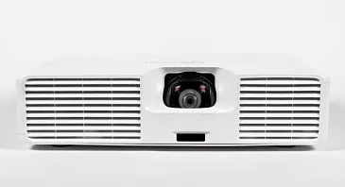 | Общие Характеристики:  Разрешение FullHD (1920x1080)  Вес, кг 7.8  Тип Короткофокусный  Технология 1DLP  Источник света Лазер  Проекционное отношение (макс.) 0.5  Проекционное отношение (мин.) 0.5  Световой поток, Лм 3800  Сдвиг объектива. Нет  Сменные объективы. Нет | шт | 1
  2 | Экран Lumier | Экран 240х189 см, 16:9,  Тип установки: настенно-потолочный;  Моторизованный привод | шт | 1
  3 | Светодиодный RGB прожектор  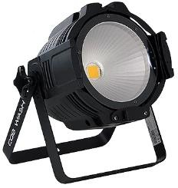 | Светодиодный RGB прожектор  Количество светодиодов: один 100 Вт RGB мультичип (COB)  Угол раскрытия луча 90`  Освещённость на расстоянии 1 м - 2140 люкс  Управление: DMX-512 (3/4/6/10 каналов) , мастер-ведомый,  звуковая активация, авто;  электронное меню  Питание: 100-240 В/50-60 Гц, 120 Вт Тип охлаждения: активный  Размеры: 250х370х250 мм | шт | 4
  4 | Пульт управления  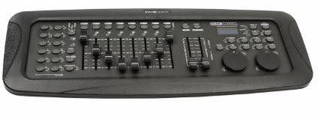 | 12 световых приборов до 16 каналов управления каждый.  8 DMX-фейдеров  Шатлы ('Jogwheel') PAN/TILT  160 программируемых сцен (20 банков x 8 сцен)  6 программируемых Чейзов до 160 сцен в каждой.  Воспроизведение 'Чейзов' вручную, авто режиме или от звуковой активации  Управление от звуковой активации через встроенный микрофон или по линейному входу.  Blackout-Функция.  USB-порт для сохранения данных световых шоу  ЖК-Дисплей с подсветкой (2 x 8 символов).  Питание: DC 9/12V, 1000мА.  Размеры: 527 x 192 x 87мм.  Вес: 2,7кг. | шт | 1
  5 | Акустическая система  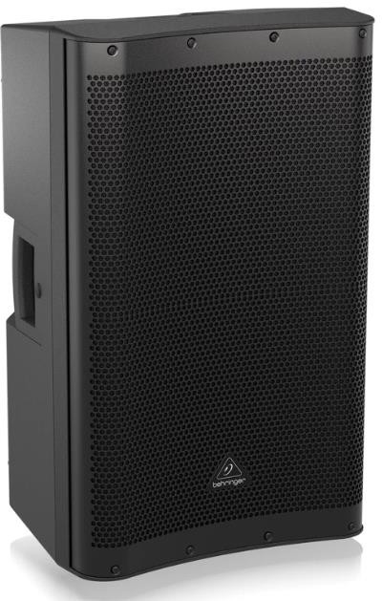 | Активная двухполосная акустическая система, 15'+1,75',  Максимальная выходная мощность: 1400 Вт  Высокомощная 1400-ваттная 2-полосная акустическая система для живого применения и воспроизведения  -Выделенная функция DSP для EQ, контроля системы, защиты динамика и встроенного Bluetooth ресивера  -2-канальный микшер с индивидуальными микрофонными / линейными входами и регуляторами уровня  -технология усилителя класса D: огромная мощность, невероятное звуковое воспроизведение и суперлегкий вес  - 15-дюймовый длинноходный драйвер обеспечивает невероятно глубокие басы и акустическую мощность  -Высокопроизводительные функции DSP с оптимизацией для 4 уникальных звуковых программ: Music, Live, Speech, DJ / CLUB  -НЧ фильтр, переключаемый при 80, 100, 120 или 150 Г  -1,75-дюймовый компрессионный драйвер для исключительного высокочастотного воспроизведения  -Ультра-широкая дисперсия, большого формата | шт | 2
  6 | Микшерная панель  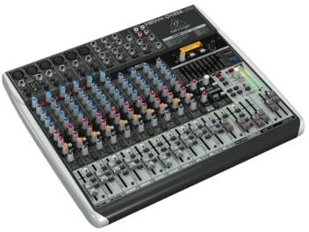 | Вид аналоговый;  Количество каналов 18 шт.  Эквалайзер четырёхполосный;  USB/аудио интерфейс, мик предусил и компр, 9 EQ, Multi FX  Аналоговый микшер с ультранизким уровнем шума  6 XENYX микрофонных предусилителей с фантомным питанием аналогичных автономным предусилителям  9-полосный графический стереоэквалайзер  система обнаружения обратной связи FBQ показывает критические частоты  XPQ 3D стереоэффект объема для более расширенного стереоотображения  Функция Voice Canceller  3 aux посыла через канал: 1 Pre Fader для мониторинга, 1 до / после фейдера переключаемых для мониторинга / FX приложения, 1 пост фейдерный (для внутреннего эффект-  процессора или внешних устройств) | шт | 1
  7 | Микрофонная радиосистема с четырьмя ручными микрофонами  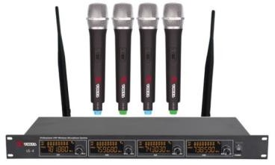 | 4 микрофонная радиосистема с четырьмя ручными микрофонами UHF диапазона с фиксированной частотой  Технические характеристики Volta US-4: Диапазон передачи: UHF.  Принцип работы приёмного устройства: Antenna Diversity.  Рабочий диапазон аудиотракта: 40...19 000 Гц. Мощность передатчика: 5 мВ.  Гарантированный радиус действия системы: 90 метров.  Элементы питания передатчика: АА (2 шт.). | компл | 1
  8 | Рэк-шкаф, 8 мест  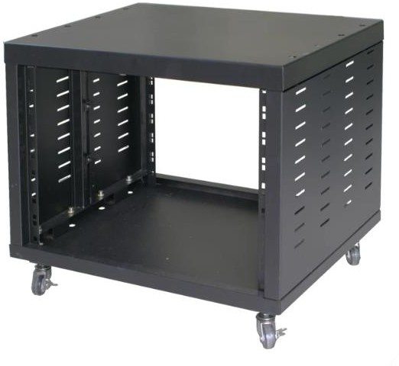 | рэк-шкаф, 8 мест, колеса, цвет черный  Конструкция предназначена для удобного, компактного, технологичного и безопасного крепления приборов и оборудования.  Боковые перфорированные стенки улучшают охлаждение Технические характеристики:  Количество приборов (1U) - 8 шт  Размеры (ШхВхГ) - 550 х 450 х 440 мм Вес - 9,4 кг.  Колеса - 4шт ( 2 из них с тормозом)  Цвет - черный | шт | 1
  9 | Профессиональная микрофонная стойка  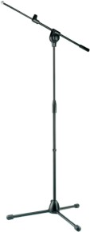 | профессиональная микрофонная стойка, тренога, телескопический журавль  Минимальная Высота - 950 мм;  Максимальная высота - 1600 мм;  Цвет - матовый чёрный;  Длина "журавля" 540 - 840 мм; | шт | 4
  МОУ «СОШ «Свердловский ЦО» | ____________
  От имени Заказчика:  Директор | От имени Поставщика:  ____________
  __________________ /Т.В. Медведева/  М.П. | (подпись) / (Ф.И.О.) /  М.П. (при наличии)

